宏观现实的量化侦探
瓦茨拉夫·斯米尔(Vaclav Smil)

作者简介：

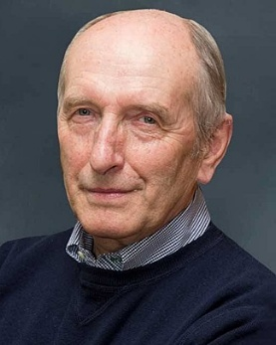
瓦茨拉夫·斯米尔（Vaclav Smil）现任加拿大马尼托巴大学温尼伯校区（the University of Manitoba in Winnipeg）环境学院的杰出教授。他先后在布拉格卡罗林大学（Carolinum University in Prague）自然科学院和美国宾夕法尼亚州立大学（the Pennsylvania State University）地球与矿物科学学院完成研究生学业。斯米尔的跨学科研究涵盖能源、环境、粮食、人口、经济、历史及公共政策等广泛领域，并曾将这些研究方法应用于中国的能源、粮食与环境问题研究。他是当今在《自然》（Nature）杂志上被评介著作最多的在世科学家，并于2010年入选《外交政策》（Foreign Policy）“全球百大思想家”。

他是加拿大皇家学会（the Royal Society of Canada）科学分院院士，也是首位获美国科学促进会“公众理解科学与技术奖”（the Advancement of Science Award for Public Understanding of Science and Technology）的非美国学者。作为国际知名学者，他曾在美国、加拿大、欧洲、亚洲和非洲举办的250余场会议和研讨会上发表演讲，并在北美、欧洲和东亚多所大学授课，同时担任过多家美国、欧盟及国际机构的顾问。斯米尔的夫人伊娃（Eva）是一名医生，儿子戴维（David）则从事有机合成化学研究。

作品列表：

- 《速度：如何塑造世界万物》
- SPEED: How it Explains the World

- 《如何养活世界：基于事实的全球粮食指南》
- HOW TO FEED THE WORLD: A Factful Guide

- 《世界如何真正运转：我们从何而来又将去向何处的科学真相》
- HOW THE WORLD REALLY WORKS: The Science Behind How We Got Here and Where We're Going

- 《数字不会说谎》
- NUMBERS DON'T LIE

***************************************
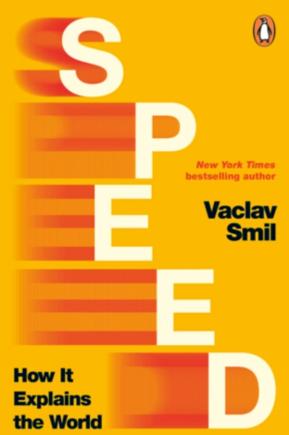
中文书名：《速度：如何塑造世界万物》
英文书名：SPEED: How it Explains the World
作 者：Vaclav Smil
出 版 社：PRH UK, Penguin General
代理公司：ANA/Jessica
页 数：368页
出版时间：2026年5月
代理地区：中国大陆、台湾
审读资料：电子稿
类 型：科普
Best Sellers Rank:
25 in Energy
53 in Research & Development
174 in Popular Maths

卖点:

·首部聚焦速度的“重磅思想”著作：本书深挖速度这一常常被人忽视的概念，剖析其如何影响万事万物，涵盖动物行为、经济增长乃至科技突破，阐明速度在生命体系与人类认知世界的过程中举足轻重。

·顶尖思想家鼎力推荐：瓦茨拉夫·斯米尔是一位名气不大却影响力极大的思想家。马克·扎克伯格（Mark Zuckerberg）、斯蒂芬·平克（Steven Pinker）都是他的读者。身为能源领域首屈一指的权威学者，斯米尔阐释了能源如何催动万物运作、激发创新、推动时代进步。

·全球热销：斯米尔的著作被译为32种语言，在美国、日本均登上畅销书榜单。其由维京企鹅出版社出版的五本英文作品累计销量达26.5万册，其中75%销往海外市场。

·适配读者群体：适合偏爱兼具严谨科学依据与鲜明观点、剖析当代世界复杂格局的深度读物的读者，此类经典代表作包括理查德・道金斯(Richard Dawkins)、罗伯特・萨波斯基（Robert Sapilsky）与贾雷德・戴蒙德(Jared Diamond)的作品。

内容简介：

本书带你探索速度如何塑造地球万物，小到光速的惊人速率，大到漫长缓慢的地质演变。国际畅销书作家瓦茨拉夫·斯米尔（Vaclav Smil）在这本涉猎广泛的思想类著作中，梳理了速度、自然界与人类创新之间的关联。书中不乏颠覆认知的独到观点，例如侵蚀作用是如何加速山脉抬升。斯米尔推翻了大众普遍的误区：现代生活的提速程度史无前例。

全书以详实有力的数据搭配极具洞察力的分析，带领读者踏上一场引人入胜的探索之旅。总览长达亿万年的地球发展史，落脚于纷繁复杂的当下社会。

斯米尔讲解了速度的计量方式，点明速度存在各类理论上限，以极具启发性的视角剖析构筑世界的各类驱动力。这本开拓眼界的作品，让读者真切意识到，速度在周遭万物中都扮演着不可或缺的关键角色。

媒体评价：

“没有哪位作家的新作能让我如此翘首以盼。”
——比尔・盖茨（Bill Gates）

“几乎没有其他学者能如斯米尔一般，用数字勾勒世间万象。
——《卫报》（Guardian）

“这是一部包罗万象的绝佳著作…… 斯米尔带领我们开启一场妙趣横生的知识漫游。”
——《华尔街日报》（Wall Street Journal）

“本书生动梳理了速度在生物进化与人类文明进程中发挥的作用…… 书中遍布通俗易懂的类比与细致入微的分析，从跨学科角度完整透彻地解读了效率问题，内容全面丰盈。”
——《出版人周刊》（Publishers Weekly）

全书目录：

前言：从静止无速到极致奇点
绪论 —— 速度寰宇：各类变量与计量方式
第一章 生物演化：反常识的时间跨度与运动速率
第二章 生命体：生命的生存策略与速度潜能
第三章 前现代社会的速度上限
第四章 驶入快车道：现代社会提速的底层逻辑
第五章 收尾随想：另一面、边界与人类期许
尾声
致谢
参考文献与注释
索引

***************************************
中文书名：《如何养活世界：基于事实的全球粮食指南》
英文书名：HOW TO FEED THE WORLD: A Factful Guide
作 者：Vaclav Smil
出 版 社：PRH UK, Penguin General
代理公司：ANA/Jessica
页 数：272页
出版时间：2025年8月
代理地区：中国大陆、台湾
审读资料：电子稿
类 型：大众社科

比尔·盖茨力荐。本书基于事实分析，探讨了全球粮食系统的方方面面，包括如何提高农作物产量、改善营养、减少浪费，以及如何通过技术和政策创新来保障全人类的食物供给。

内容简介：

在这本雄心勃勃、打破迷思的新作中，国际畅销书作家、知名科学家瓦茨拉夫·斯米尔（Vaclav Smil）深入探讨了当今世界面临的诸多尖锐问题：为何一些世界最大的粮食生产国同时也是营养不良人口最多的国家？为何食物浪费高达人均每日1,000千卡，我们又该如何应对？我们是否都可以、也是否应该转向纯素饮食？在不毁灭地球的前提下，我们又该如何养活不断膨胀的人口？

《如何养活世界》揭示了我们对食物来源的诸多误解，阐释了饮食需求如何塑造我们自身，以及这一切如何深刻影响地球。最终，这本基于数据、经严谨研究的指南，为人类在未来的生存与繁荣提供了清晰解答。

媒体评价：

“没有哪位作家的新书比瓦茨拉夫·斯米尔（Vaclav Smil）的更让我期待。”
——比尔·盖茨（Bill Gates）

“《如何养活世界》给我带来了许多新的启发——我相信它也会给你带来不少收获。它挑战我们以全新的方式思考一个自以为早已理解的问题。”
——比尔·盖茨（Bill Gates）

“或许没有其他学者能像斯米尔这样用数字描绘世界……他是‘学霸中的学霸’。”
——《卫报》（The Guardian）

“斯米尔的写作艺术在于，他让读者沉浸其中，而不是以庞杂的论证压倒他们。他传递的核心信息清晰而有力：我们必须学会以更少资源实现更多目标；我们要警惕任何激进的解决方案；并且要接受所有进步都将是循序渐进的。”
——卡罗琳·伊登（Caroline Eden），《金融时报》（Financial Times）

“简明而博学……《如何养活世界》虽充满统计数据，但斯米尔构建论点与推动叙事的方式却轻盈而富有感染力……他的知识广度与深度同样令人叹服。”
——塔尔哈·布尔基（Talha Burki），《柳叶刀》（Lancet）

“这是一部令人着迷的深度探究……带领读者基于事实全面游览我们的食物体系，从过去到现在。它为如何在不破坏地球的前提下养活100亿人口这一议题，打开了丰富的讨论空间。”
——汉娜·里奇（Hannah Ritchie），《世界并未终结》（NOT THE END OF THE WORLD）作者

“信息量巨大，在许多方面都令人眼界大开。”
——张夏准（Ha-Joon Chang），《资本主义的真相：自由市场经济学家的23个秘密》（23 THINGS THEY DON’T TELL YOU ABOUT CAPITALISM）作者，谈《世界如何真正运转》（HOW THE WORLD REALLY WORKS）

************************************
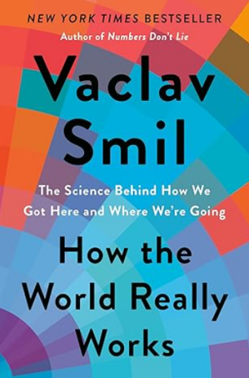
中文书名：《世界如何真正运转：我们从何而来又将去向何处的科学真相》
英文书名：How the World Really Works: The Science Behind How We Got Here and Where We're Going
作 者：Vaclav Smil
出 版 社：PRH UK, Penguin General
代理公司：ANA/Jessica
页 数：336页
出版时间：2022年5月
代理地区：中国大陆、台湾
审读资料：电子稿
类 型：大众社科
Best Sellers Rank:
#11 in Applied Mathematics (Books)
#32 in History & Philosophy of Science (Books)
#408 in Social Sciences (Books)

内容简介：

这是一项关于支撑二十一世纪现代生活的科学与技术的重要分析——一位科学家对科学真正能实现与不能实现之事的深度调查。

我们虽能指尖轻触便获取海量信息，但大多数人仍不知世界如何真正运转。本书阐释了关乎人类生存与繁荣的七大根本现实。从能源粮食生产、物质世界及其全球化进程，到风险挑战、环境现状与未来走向，《世界如何真正运转》提供了一份亟需的现实核查——因为唯有认清事实，我们才能有效解决问题。

在这本雄心勃勃且发人深省的著作中，我们将看到：全球化并非必然——2020年让全球70%橡胶手套集中于单一工厂生产的弊端暴露无遗；人类社会对化石燃料的依赖持续加深，使得任何“2050年实现脱碳”的承诺都沦为童话。例如，每颗超市售卖的温室番茄在生产过程中都隐含五汤匙柴油的能量消耗，而我们目前根本无法在不产生巨量碳排放的情况下规模化生产钢铁、水泥或塑料。

最终，斯米尔对这个时代最深刻的问题作出解答：人类注定走向毁灭，还是光明乌托邦就在前方？这部引人入胜、数据详实且具有修正主义色彩的跨学科指南，对两种极端观点都提出了质疑。通过量化视角审视世界，揭示了改变我们看待过去、现在与不确定未来的隐藏真相。

媒体评价：

“你可以赞同或反对斯米尔，接受或质疑他‘唯事实论’的立场，但或许不该忽视他...斯米尔提出具有挑衅性却敏锐的见解：他讽刺道，不切实际的减碳构想，正是人类社会通过化石燃料替代畜力人力实现超高生产效率的副产品。”
——《华盛顿邮报》

“读到一位不受修辞潮流左右、积极捍卫不确定性的作者令人安心...斯米尔的著作本质上是为不可知论与谦逊精神——这种最稀有的‘稀土金属’——发出的呼吁。他最具价值的论断在于：人类根本不可能具备完美预见力。毕竟，‘与不确定性共存仍是人类生存的本质’。即使是最乐观的情景下，未来也不会重复过去的轨迹。”
——《纽约时报》

“《世界如何真正运转》堪称斯米尔学术生涯的精粹之作...他以谦卑而冷静的姿态展望未来，预见‘进步与挫折并存，看似难以克服的困难与近乎奇迹的突破共生’的景象。”
——《华尔街日报》

全书目录：

引言：为何需要这本书？
第一章 理解能源：燃料与电力
第二章 理解粮食生产：吞噬化石燃料的盛宴
第三章 理解物质世界：现代文明的四大支柱
第四章 理解全球化：从发动机到微芯片及更远
第五章 理解风险：从病毒侵袭到膳食结构再到太阳耀斑
第六章 理解环境：我们唯一的生物圈
第七章 理解未来：在末世与奇点之间

附录：理解数字：量级透视
参考文献与注释
致谢
索引

*******************
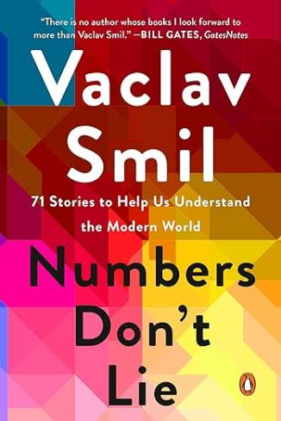
中文书名：《数字不会说谎》
英文书名：NUMBERS DON'T LIE
作 者：Vaclav Smil
出 版 社：PRH UK, Penguin General
代理公司：ANA/Jessica
页 数：368页
出版时间：2021年5月
代理地区：中国大陆、台湾
审读资料：电子稿
类 型：大众社科

比尔·盖茨力荐的必读之作，以翔实数据与独到洞察带你看清世界的真实运转。

内容简介：

《这个世界运作的真相》（HOW THE WORLD REALLY WORKS）作者新作，带你看清数字背后展现的真实世界。在能源、环境、技术、交通运输、粮食生产等诸多领域，数字往往能揭示我们所处世界的真实状态。《数字不会说谎》正是这样一本不可或缺的指南。

瓦茨拉夫·斯米尔（Vaclav Smil）的使命是让事实发挥作用。这位环境科学家、政策分析师及高产作家，被比尔·盖茨（Bill Gates）称为理解世界的首席顾问。在本书中，斯米尔直面一些看似简单却关乎全局的问题：对环境的影响更大的是汽车还是手机？全世界的牛加起来有多重（以及这意味着什么）？什么才是真正让人感到幸福的要素？

书中涵盖了从社会与人口数据，到推动社会运转的能源与食物，再到交通运输和现代发明的影响——以及这一切如何作用于地球本身。斯米尔以翔实数据和富有启发性的图表，带领读者踏上一段寻找真相的旅程，挑战固有观念。

《数字不会说谎》信息量巨大，充满令人印象深刻的实例：美国如何引领全球鸡肉消费的浪潮；疫苗接种为何是回报率最高的投资；以及为什么电动车可能还没有我们想象得那样美好。本书以科学、历史与幽默相结合的笔触，通过短小精悍的章节，呈现广阔主题，既紧迫又必读，激励读者重新审视那些被习以为常的“真理”。

媒体评价：

“瓦茨拉夫·斯米尔是我最喜欢的作家……《数字不会说谎》将他写作中的所有精华浓缩成一种易于阅读的形式。我毫无保留地推荐这本书给所有热爱学习的人。”
——比尔·盖茨（Bill Gates）,GatesNotes

“人类的头脑容易被媒体传递的图像与叙事所吸引，但那往往只是现实中极不随机的一小部分：耸人听闻、突发、容易被拍摄的内容。斯米尔的书名已经点明一切：要理解世界，你必须跟随‘趋势线’，而不是‘头条新闻’。这是对现实世界及其走向的一个引人入胜、至关重要、并且极具现实主义的画像。”
——史蒂芬·平克（Steven Pinker）,《当下的启蒙》（ENGLIGHTENMENT NOW）作者

“[一本]整洁而富有趣味的短篇合集，探讨了一系列热点议题……全书中，斯米尔的观点始终保持平衡，每个论点都由充分的研究和他富有感染力的好奇心支撑。即便在分析严峻局势时，斯米尔依旧能吸引读者。这是一本既可以通读也可以随时翻阅的迷人之作。”
——《柯克斯书评》（Kirkus）

“斯米尔呈现出一系列坚实的数据，有时甚至展现出令人震撼的洞察力。”
——《出版人周刊》（Publishers Weekly）

“涵盖能源生产、交通运输、机器与设备、粮食生产与消费以及人口学等广泛主题，斯米尔以数字锁定事实……在每一篇文章中，他文字与数据的清晰度都确保了读者将学到新的知识，获得新的视角。”
——《书单》（Booklist）

感谢您的阅读！
请将反馈信息发至：版权负责人
Email：Rights@nurnberg.com.cn
安德鲁·纳伯格联合国际有限公司北京代表处
北京市海淀区中关村大街甲59号中国人民大学文化大厦1705室, 邮编：100872
电话：010-82504106, 传真：010-82504200
公司网址：http://www.nurnberg.com.cn
书目下载：http://www.nurnberg.com.cn/booklist_zh/list.aspx
书讯浏览：http://www.nurnberg.com.cn/book/book.aspx
视频推荐：http://www.nurnberg.com.cn/video/video.aspx
豆瓣小站：http://site.douban.com/110577/
新浪微博：安德鲁纳伯格公司的微博_微博 (weibo.com)
微信订阅号：ANABJ2002


